１ 図のように，コイルに検流計をつなぎ，コイルの上から棒磁石のＮ極を近づけたところ，検流計の針が左側にふれました。次の問いに答えなさい。
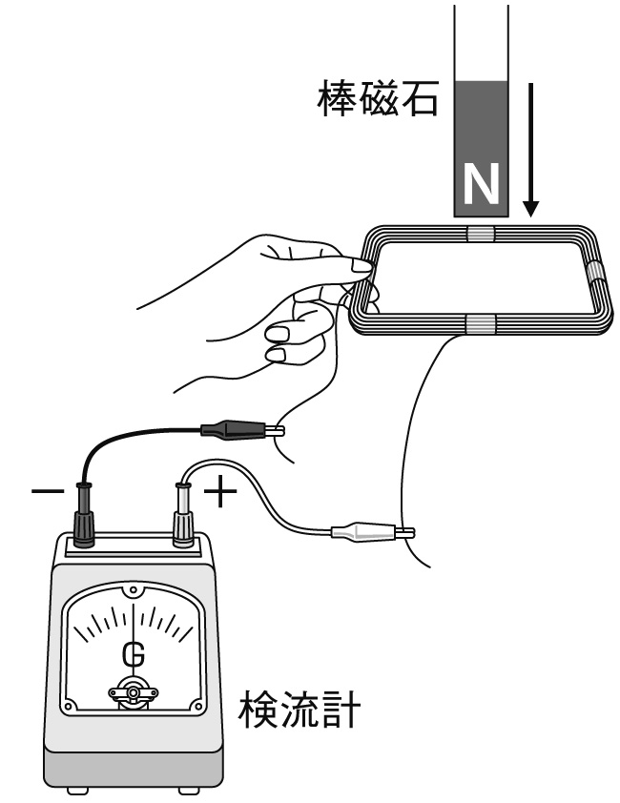
⑴ コイルに近づけた棒磁石のN極を，コイルの中で止めました。このとき，検流計の針はどうなりますか。簡潔に書きなさい。
（ ）
⑵ ⑴の後，棒磁石のN極をコイルから上へ遠ざけたとき，検流計の針はどうなりますか。簡潔に書きなさい。
（ ）
⑶ 検流計の針を左側により大きくふれさせるには棒磁石をどのように動かせばよいですか。簡潔に書きなさい。
（ ）
⑷ 検流計の針を右側にふれさせるにはどうすればよいですか。簡潔に書きなさい。
（ ）
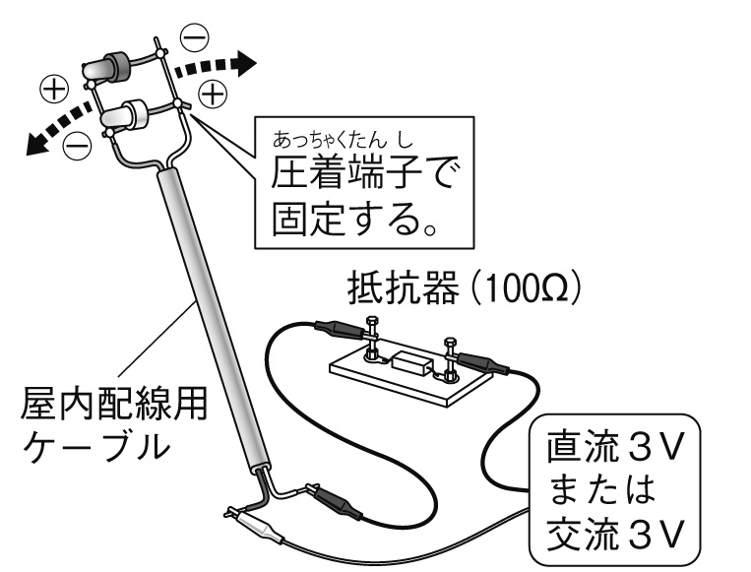
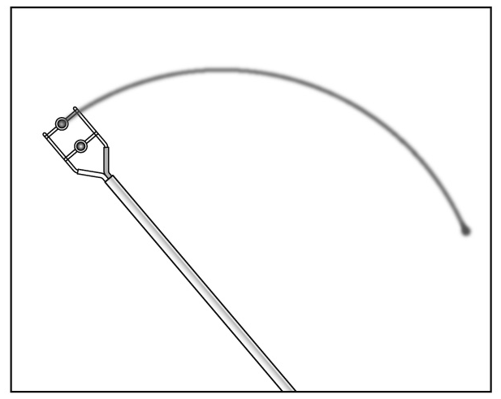
２ 図のように2個の発光ダイオードを用いた装置で直流・交流について調べました。次の問いに答えなさい。
⑴ 発光ダイオードの電流の流れ方の特徴を簡潔に書きなさい。
（ ）
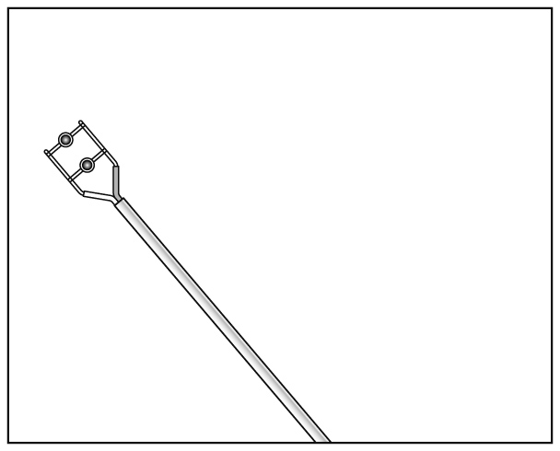
⑵ 直流を流したときは図のようなようすになります。交流を流したときのようすを図示しなさい。
＜直流＞
＜交流＞

３ 直流と交流について，次の問いに答えなさい。
⑴ 直流と交流の特徴をそれぞれ簡潔に書きなさい。
直流（ ）
交流（ ）
⑵ 電流のようすをオシロスコープで調べました。図はそれぞれ直流，交流のどちらを記録したものですか。
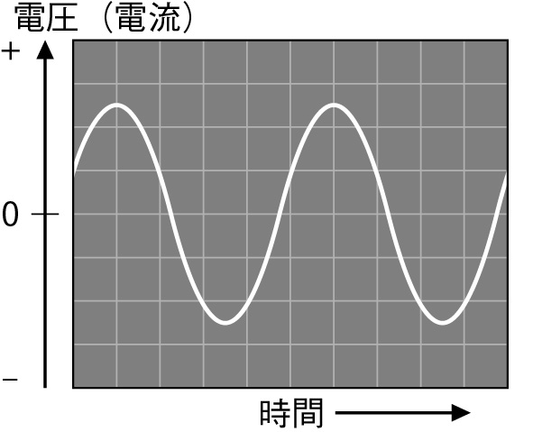
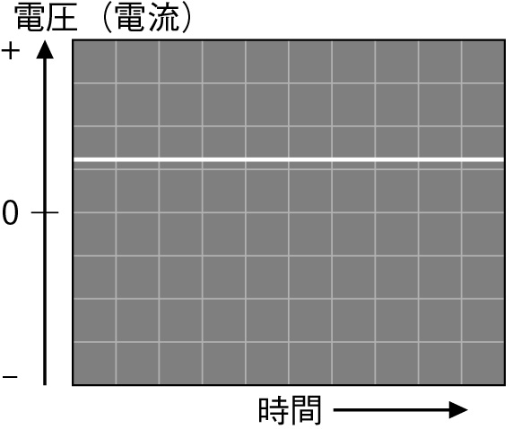
ア イ

ア（ ）
イ（ ）

